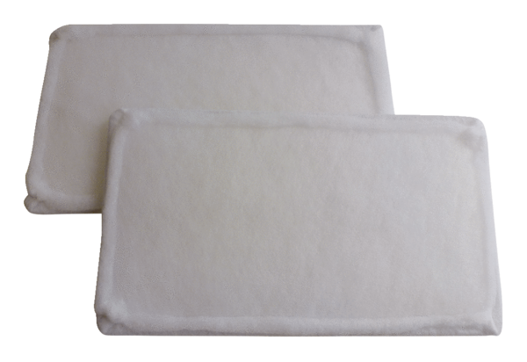Filtre à air, rechange WRF 300 DCUnité de conditionnement : 2 piècesGamme: K
Numéro de référence : 0093.0023Fabricant : MAICO

